

**TUTORÍA**

Mtra. Aketzali Cornejo

CORREO INSTITUCIONAL: [rosario.cornejo@aefcm.gob.mx](mailto:rosario.cornejo@aefcm.gob.mx)

**ACTIVIDAD 2.6: ¿Estudiar, para qué?**

Para desarrollar esta actividad, es importante que lleves a cabo los siguientes pasos:

1. Reflexiona y analiza la importancia de estudiar y continuar haciéndolo.
2. Completa el siguiente diagrama escribiendo tus razones para continuar con tus estudios.

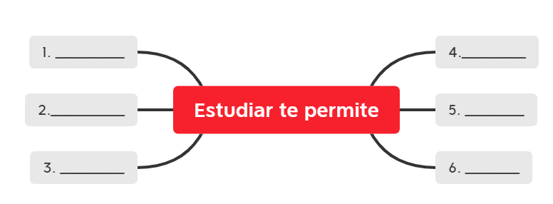

¿Qué subir a classroom?

* La fotografía o escaneo del diagrama escrito en el cuaderno de tutoría.

Fecha límite de entrega: viernes 29 de enero del 2021.

**ACTIVIDAD 2.7: La importancia de estudiar.**

Para desarrollar esta actividad, es importante que lleves a cabo los siguientes pasos:

1. Lee, analiza y trata de comprender los siguientes enunciados:

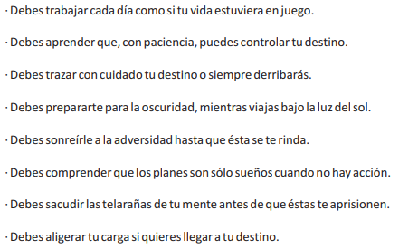

1. Contesta las siguientes preguntas en tu cuaderno de tutoría:
2. ¿Qué enunciado te gustó más, escríbelo?

____________________________________________________________

1. ¿Por qué, qué significado tuvo para ti?

____________________________________________________________

1. ¿Qué relación tienen estos enunciados con la importancia de estudiar?

____________________________________________________________

1. ¿Qué actitudes debes de cambiar para mejorar tus hábitos de estudio?

____________________________________________________________

¿Qué subir a classroom?

* La fotografía o escaneo de las preguntas contestadas en el cuaderno de tutoría.

Fecha límite de entrega: viernes 5 de febrero del 2021.